水利民生实事7月工作进展
（截至7月31日）

一、工作总体进展
截至7月31日，“浙里平安”水利民生实事总体平均进度98.19%（低于全省平均98.53%），在省级部门中排名第8、十方面民生实事排名第7；任务完成率82.02%（低于全省平均94.01%），在省级部门中排名第10、十方面民生实事排名第9。
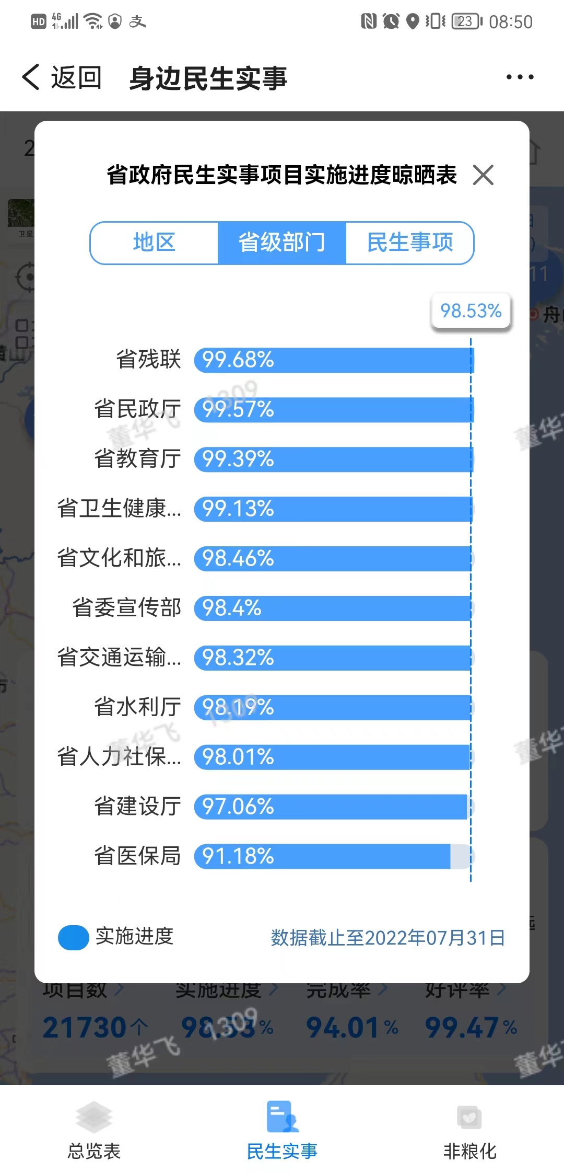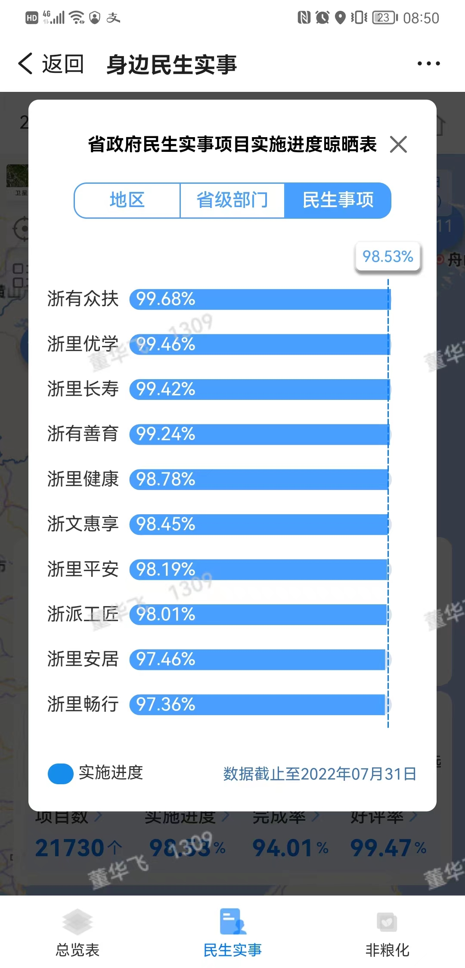
（二）“浙里平安”6项水利民生实事分项比较
从进度看，提升灌溉设施和改造供水管网两项实事较快，进度接近100%；山塘、水库、中小河流较去年同期增长15个百分点以上；提标加固海塘审批难度最大，进度推进相对滞后。

从完成率看，改造供水管网和提升灌溉设施两项实事较高，均已超额完成计划任务;中小河流治理提升最为明显，较上月提升74个百分点；病险山塘整治、水库除险加固提升30个百分点左右。

（三）“浙里平安”水利民生实事分市比较
从进度看，丽水实施进度最快，接近100%；舟山滞后明显，台州、温州涉及项目较多，进度略低于全省平均，对全省进度后续赶超提升影响大。

从完成率看，丽水、湖州、宁波完成率较高，均已超过100%，舟山、温州、杭州完成率相对较低。
总体完成率82.02%
二、分项进展情况
1．提标加固海塘。截至7月31日，入库项目56个、268公里，项目平均进度72.18%，已开工项目23个、开工长度105.67公里，完成率44.03%。
宁波、台州进度相对较快，杭州、绍兴、嘉兴相对较慢，根据进度规则判断，所辖区域项目基本处于可行性研究批复阶段。

2.水库除险加固。截至7月31日，入库项目211座，项目平均进度95.47%，已完工126座、项目完成率63%。宁波、湖州进度最快，达到100%。宁波已超额完成年度任务，完成率达116.67%；杭州、湖州、舟山、丽水已完成年度任务，完成率100%；台州（43座）、温州、绍兴完成率相对较低。

3. 病险山塘整治。截至7月31日，入库项目466座，项目平均进度96.22%，已完工山塘269座、完成率59.78%。湖州实施进度最快，达到100%，台州、舟山相对滞后。湖州已超额完成年度任务，完成率达120%；绍兴（63座）、舟山、台州（48座）完成率较低。

4. 提升灌溉设施。截至7月31日，入库项目1689座，项目平均进度99.99%，已完工灌溉设施1688座、完成率112.53%。全省11个市推进态势良好，系统录入项目仅剩湖州1座未完工（安吉县垅坝液压翻版坝拆除重建工程，当前进度90%）。

5. 改造供水管网。截至7月31日，入库项目310个、3570公里，项目平均进度99.74%，已完工长度3531公里，完成率126.09%。总体推进态势良好，杭州、宁波、湖州等7个市进度100%。绍兴、衢州、台州、丽水超额完成率高（130%以上）。

6. 中小河流治理。截至7月31日，入库项目119个、656公里，项目平均进度93.15%，已完工长度433公里、完成率86.69%。丽水进度最快，达到98%。舟山、杭州、湖州完成率相对滞后。

